Οδηγίες για τη συμμετοχή σε μαθήματα με την πλατφόρμα

Microsoft Teams

Η συμμετοχή στα μαθήματα θα γίνεται με τη χρήση ενός συνδέσμου που δημιουργεί ο διδάσκων και σας τον δίνει μέσα από τη σελίδα του μαθήματος στο eclass.uop.gr. Απαραίτητο είναι να διαθέτετε webcamera με μικρόφωνο - εάν χρησιμοποιείτε φορητή συσκευή συνήθως διαθέτει και τα δύο.
Αναζητήστε το σύνδεσμο στις ανακοινώσεις κάθε μαθήματος στο email σας (εάν σας εχει σταλεί ενημέρωση), ή στις ανακοινώσεις στην ιστοσελίδα του Τμήματος www.sportmanagement.uop.gr

Οι σύνδεσμοι αυτοί είναι ένας ανα μάθημα.
Ανοίγοντας το σύνδεσμο εμφανίζεται η παρακάτω οθόνη

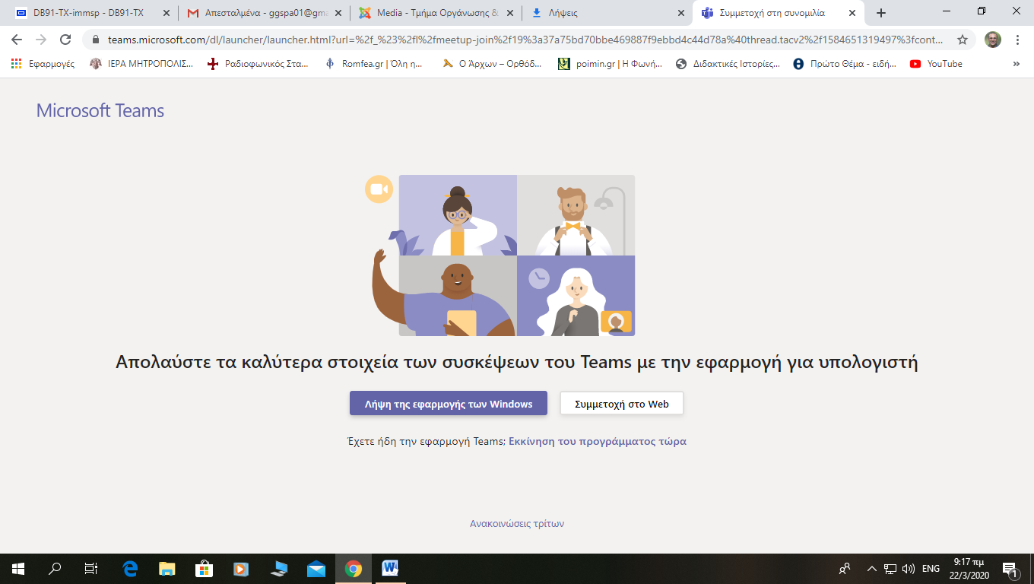
Συνίσταται η επιλογή “Συμμετοχή στο Web”.
Στη συνέχεια πρέπει ν’ αποδεχτείτε το διαμοιρασμό του μικροφώνου και της κάμερας για να μπορούν να σας ακούν και να σας βλέπουν οι άλλοι.
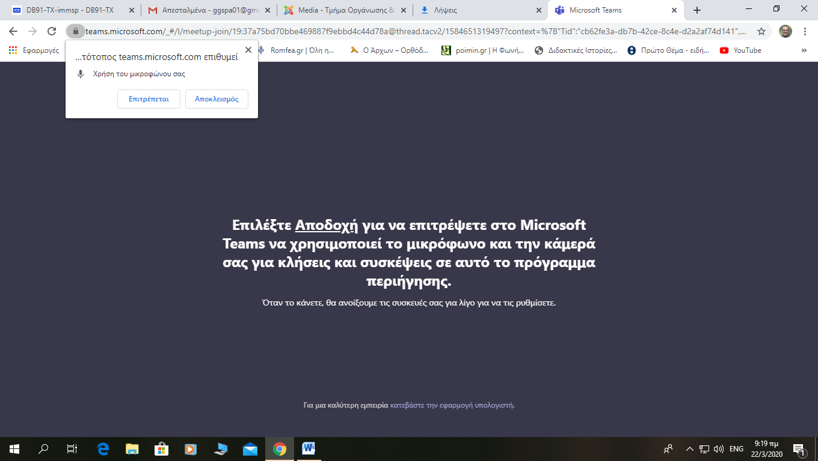
Στη συνέχεια εισάγετε το όνομά σας π.χ. Γεωργακόπουλος Γιώργος στο σχετικό πεδίο και πατήστε Συμμετοχή τώρα.
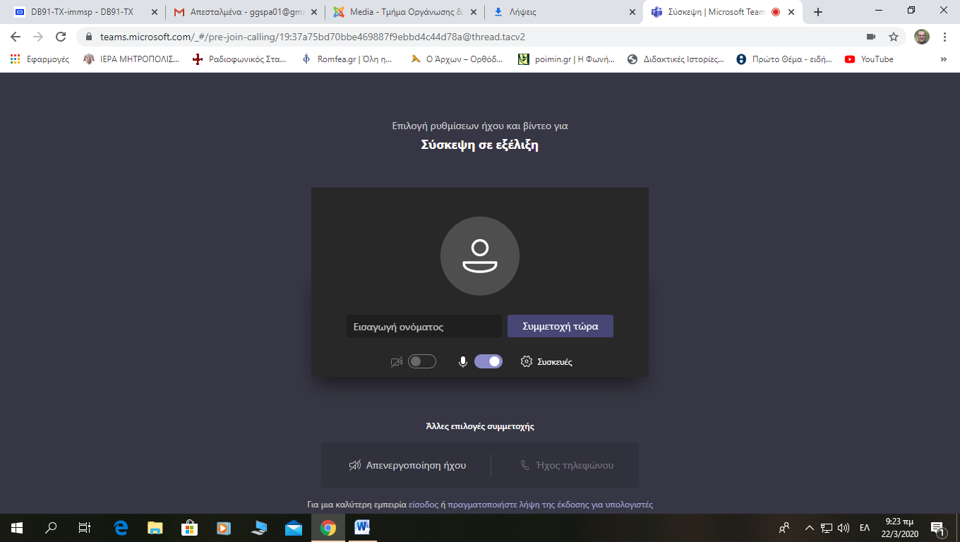
Μετά από αυτό συνδέεστε στην Τηλεδιάσκεψη.

Σημείωση.
Συνήθως για να εισέλθετε στην Τηλεδιάσκεψη πρέπει να έχει προηγηθεί η είσοδος του διδάσκοντος, το χαρακτηριστικό αυτό είναι στην ευχέρεια του διδάσκοντος εάν θα ενεργοποιηθεί ή όχι.

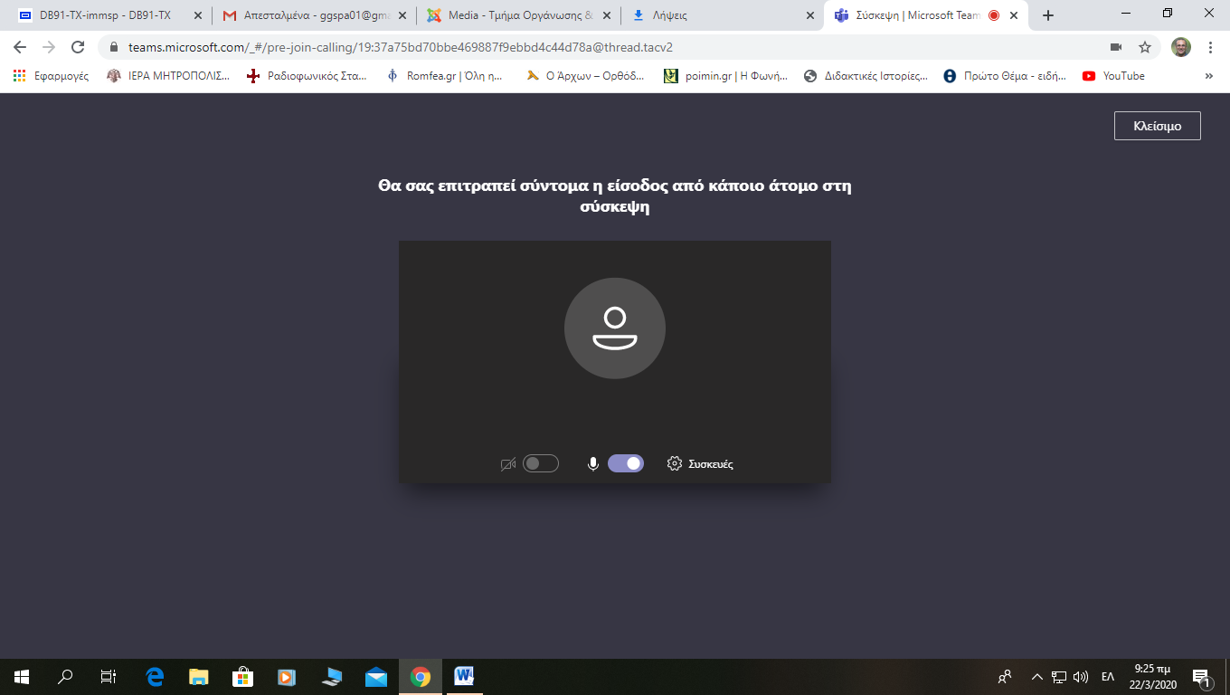
Εάν δείτε αυτή την εικόνα τότε περιμένετε μέχρι να συνδεθεί ο διδάσκων για να ξεκινήσει την Τηλεδιάσκεψη.
Όταν ο διδάσκων αποδεχτεί τη συμμετοχή σας ξεκινά η Τηλεδιάσκεψη.
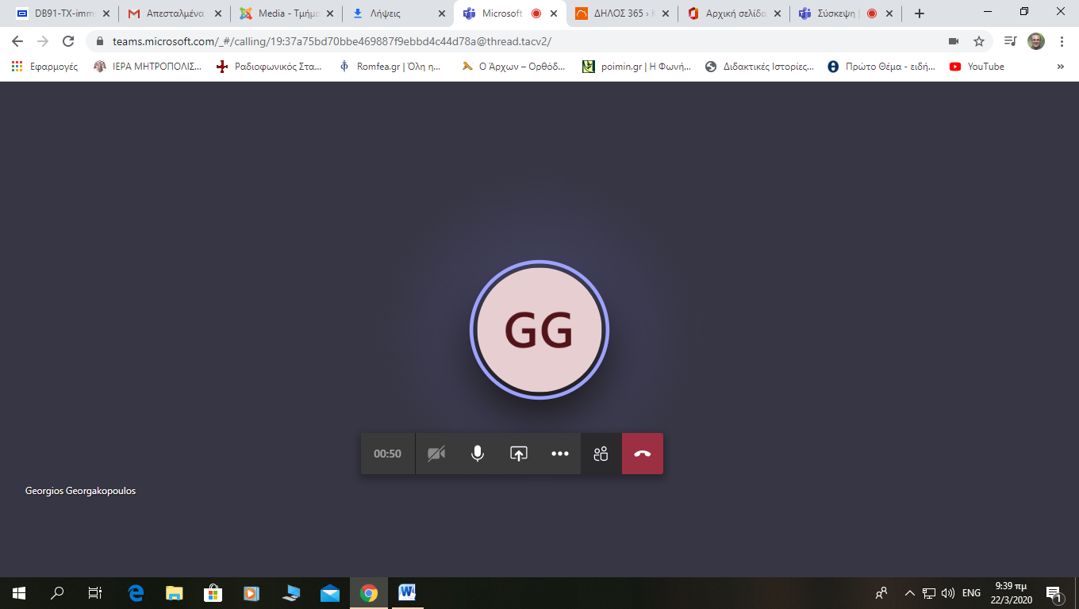
Κλείσιμο/αποχώρηση
Ενεργοποίηση η απενεργοποίηση μικροφώνου κα καμερας

Καλή Επιτυχία.

